Муниципальное автономное учреждение дополнительного образования «Детско-юношеская спортивная школа» г. Сосновоборска

Памятка по профилактике суицидального поведения детей и подростков

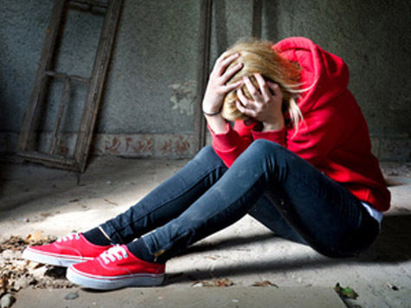

2017
Когда ребёнок погибает из-за болезни или несчастного случая - это огромное горе, но когда ребёнок сам прерывает свой жизненный путь - это непоправимая трагедия.
Суицид - умышленное самоповреждение со смертельным исходом (лишение себя жизни).
Суицидальное поведение - это проявление суицидальной активности - мысли, намерения, высказывания, угрозы, попытки, покушения. Одно из форм девиантного поведения при острых аффективных реакциях.
Причины самоубийств детей:
- проблемы и конфликты в семье;
- насилие в семье;
- несчастная любовь;
- подражание кумирам или из чувства коллективизма;
- потеря родственников и близких.
Что можно сделать для того, чтобы помочь ребенку:
- установите заботливые взаимоотношения;
- не спорьте;
- будьте внимательным слушателем, задавайте вопросы;
- не предлагайте неоправданных утешений;
- предложите конструктивные подходы:
- вселяйте надежду;
- оцените степень риска самоубийства.
- не оставляйте человека одного в ситуации высокого суицидального риска;
- обратитесь за помощью к специалистам.
Признаки, предупреждающие о возможности суицида:
- перемены в поведении - уединение, рискованное поведение;
- проблемы в учёбе - падение успеваемости, эмоциональные взрывы, засыпание на уроках;
- признаки депрессии - перемены в питании и времени сна, беспокойство, безнадежность;
- чувства вины, потеря интереса;
- устные заявления - «Я желаю быть мёртвым», «Оставь меня в покое»; - темы о смерти - накопительный интерес к данной тематике, усиленное внимание к оккультизму, тяжёлому металлу в музыке, вызывающая одежда; - предыдущая суицидальная попытка;
- сексуальное или физическое злоупотребление;
- употребление, а в последствие, и злоупотребление алкоголем;
- неожиданная беременность;
- наличие среди знакомых тех, у которого ранее была попытка суицида.
Первая помощь при суициде.
1.Если Вы стали свидетелем самоубийства, а у Вас нет времени на преодоление собственного эмоционального шока, нужно принять быстрые действия.
2. Необходимо срочно вызвать «скорую помощь».
3. Попытаться оказать первую доврачебную помощь:
- остановить кровотечение; - на вены наложить давящую повязку, на артерии (пульсирующая алая струя) - жгут выше раны;
- при повешении часто травмируются шейные позвонки, потому, после того как пострадавшего вынули из петли, надо избегать резких движений;
- если нет пульса, проводить непрямой массаж сердца и искусственное дыхание до прибытия бригады скорой помощи;
- при отравлении - вызвать рвоту, если человек в сознании!
- при бессознательном состоянии следить за проходимостью дыхательных путей и повернуть голову набок, чтобы не запал язык;
- если пострадавший может глотать, дать принять 10 таблеток актированного угля;
- если пострадавший в сознании - необходимо поддерживать с ним постоянный!!! контакт, психологически не оставляя его одного!!!
Типичные ошибки и заблуждения, бытующие среди взрослых, которые затрудняют профилактику самоубийств.
Заблуждение 1. Самоубийства совершаются в основном психически ненормальными людьми.
Заблуждение 2. Самоубийства предупредить невозможно. Тот, кто решил покончить с собой, рано или поздно это сделает.
Заблуждение 3. Если человек открыто заявляет о желании покончить с собой, то он никогда не совершит самоубийства.
Заблуждение 4. Если загрузить человека работой, то ему некогда думать о самоубийстве.
Заблуждение 5. Чужая душа - потемки. Предвидеть попытку самоубийства невозможно.
Заблуждение 6. Существует некий тип людей, «склонных к самоубийству».
Заблуждение 7. Не существует никаких признаков, которые указывали бы на то, что человек решился на самоубийство.
Заблуждение 8. Решение о самоубийстве приходит внезапно, без предварительной подготовки.
Признаки готовящего самоубийства.
- приведение своих дел в порядок - раздача ценных вещей, упаковывание. Человек мог быть неряшливым, и вдруг начинает приводить всё в порядок. Делает последние приготовления.
- прощание. Может принять форму благодарности различным людям за помощь в разное время.
- внешняя удовлетворённость - прилив энергии. Если решение покончить с собой принято, а план составлен, то мысли на эту тему перестают мучить.
- письменные указания (в письмах, записках, дневнике). - Словесные указания или угрозы.
- вспышки гнева у импульсивных подростков.
- потеря близкого человека.
- уход из дома.
- бессонница.

Телефоны доверия: 8-391-201-90-40, 8-800-2000-122
Не важен ваш возраст, национальность, состояние здоровья звонящего.

Самоубийство ребёнка часто бывает полной неожиданностью для родителей. Помните, дети решаются на это внезапно!

ДЕТСТВО ДОЛЖНО БЫТЬ СЧАСТЛИВЫМ!

